Barnkataraktregistret PECARE
Årsrapport 2017
För föräldrar till barn med grå starr

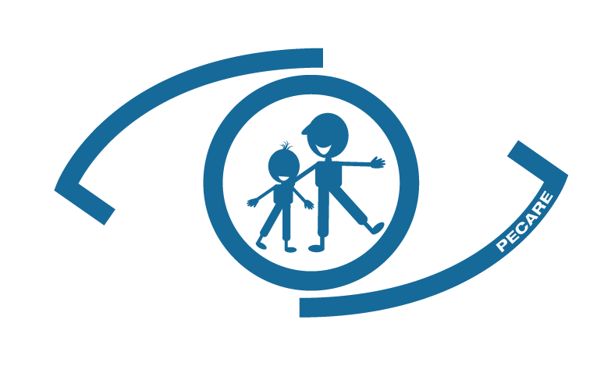
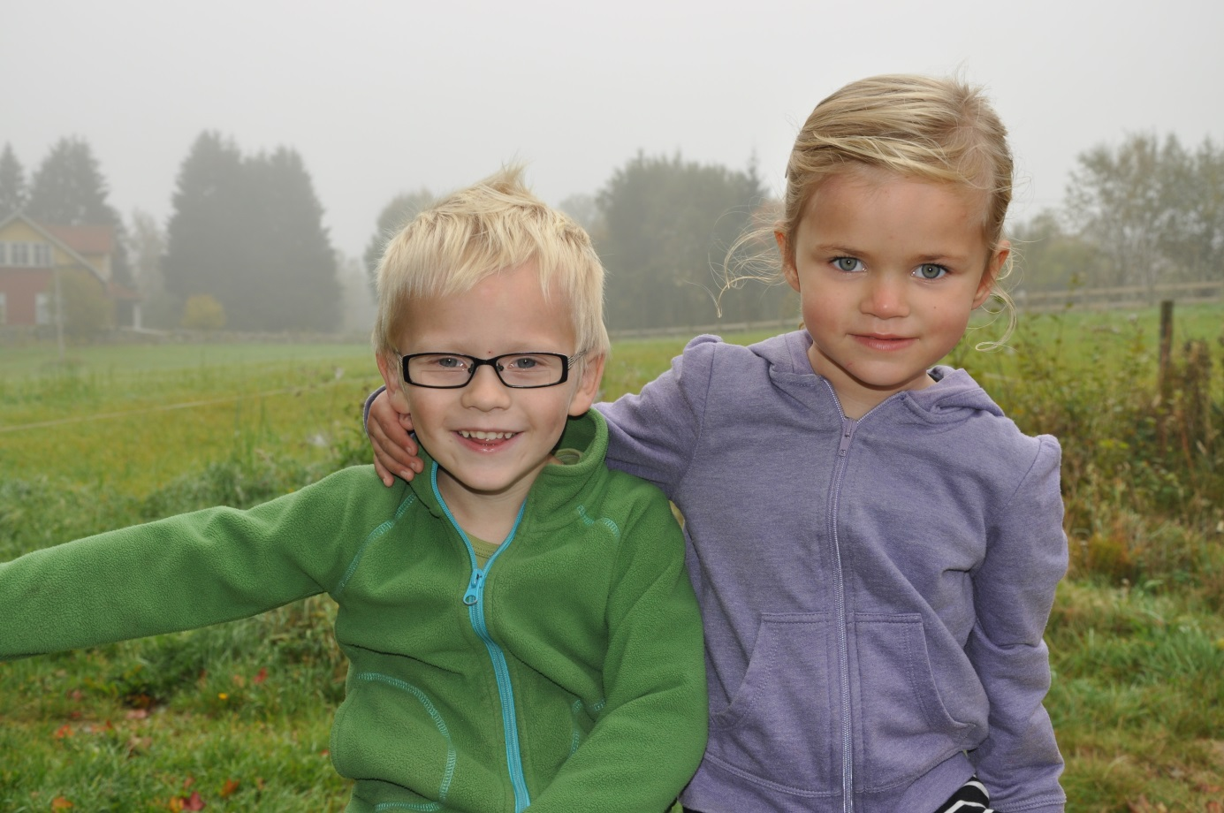
Gunilla Magnusson, Kristina Tornqvist, Alf Nyström,
Annika Rosensvärd, Maria Kugelberg, Birgitte Haargaard

Innehåll
Svensk Barnkataraktkirurgi 2
Bakgrund 2
Syfte 3
Utveckling av registret 3
Operationsregistrering 3
Uppföljningsregistrering 4
Inrapportering 4
Återrapportering 4
Resultat 4
Kliniskt förbättringsarbete 10
Utvecklingsarbete 11
Måluppfyllelse och diskussion 12
Publikationer 12

Svensk Barnkataraktkirurgi

Årsrapport 2017 baserad på data från Nationella Barnkataraktregistret, PECARE.
Kristina Tornqvist, Gunilla Magnusson, Alf Nyström, Annika Rosensvärd, Maria Kugelberg och Birgitte Haargaard

Bakgrund
Barnkataraktregistret är ett eget register som sorterar under vuxenregistret. Hösten 2006 startade inrapportering av data. Registret är ett webbaserat operationsregister inkluderande barn i åldersintervallet 0 - 8 år. Det föds ca 40 barn varje år i Sverige med katarakt. Utöver dessa registreras operationer orsakade av någon form av våld mot ögat (trauma), inflammation i ögat (uveit) och när linsen förändrat sitt normala läge i ögat (linsluxation).
Medfödd katarakt är behäftad med högre grad och annan typ av problematik än den vuxna formen. Hos vuxna är målet att återfå tidigare synfunktion medan behandlingen hos barn syftar till att uppnå synfunktion överhuvudtaget. Utvecklingen av synbanorna är kraftigt beroende av tidiga synstimuli. Behandlingen vid tät medfödd katarakt består av tidig operation, dvs. under första levnadsmånaderna och kräver tidig upptäckt på BB eller BVC. Operation kan alltså behövas före 6 - 8 veckors ålder i de allvarligaste fallen. Obehandlad eller för sent upptäckt kan sjukdomen leda till grav synskada/blindhet. Barnen har en avsevärt högre benägenhet att få operationskomplikationer och konsumerar upp till 20 gånger fler sjukvårdande besök än vuxna. En förklaring till detta är ett mer aggressivt läkningsförlopp pga. barnögats tillväxtfaktorer. Komplikationerna kan ge bestående men och påverka såväl yrkesval som livskvalité och de kan dyka upp när som helst under barnens livstid.
De vanligaste komplikationerna är nybildade grumlingar (efterstarr, VAO =visual axis opacification) och postoperativt glaukom (grön starr). Glaukom har i studier rapporterats förekomma i upp till 30 % av alla opererade fall och på samma nivåer ligger förekomsten av VAO. Dessa komplikationer hämmar effektivt förut-sättningen för en normal synutveckling. I värsta fall ersätter man en sjukdom med
en ny livslång annan.
Barnkatarakt är en botbar sjukdom under förutsättning att den upptäcks och behandlas tidigt. Vid tät medfödd katarakt gäller att ju tidigare man opererar desto större chans har barnet till normal synutveckling, men paradoxalt nog även större risk för operationskomplikationer. Detta är ett dilemma. Därför är den exakta tidpunkten för operation och bästa möjliga operationsmetod ständigt föremål för diskussion i synnerhet med hänsyn till den fruktade komplikationen glaukom som i svåra fall
leder till så kallad enukleation (kirurgiskt borttagande av ögongloben). I den vetenskapliga litteraturen återfinns motstridiga förklaringsmodeller och resultat. En av anledningarna är sannolikt att kohorterna är för små och barngrupperna heterogena.
I USA och Storbritannien har man nationella regler för ögonscreening av nyfödda, dock är dessa inte i lika tydliga i vare sig Sverige eller i tidigare samarbetspartner Danmark. De rekommendationer som gäller för kataraktscreening i Sverige idag finns beskrivna i Rikshandboken i barnhälsovård men är inte absoluta regler utan enbart föreslagna råd. Dessa råd har tolkats på olika sätt i Sverige; i de allra flesta regioner utförs screening på BB, endast i undantagsfall görs ingen rutinmässig screening alls. Det finns behov av ett gemensamt ställningstagande till huruvida ögonundersökning på BB-avdelningar ska ingå som ett obligatoriskt moment i rutinundersökningen av nyfödda barn och hur man ska skapa resurser för en sådan undersökning.
De ensidiga katarakterna har generellt sämre behandlingsresultat än de dubbelsidiga och en inte obetydlig andel blir synskadade på detta öga trots behandling. För dubbelsidiga fall är det ingen självklarhet att nå upp till synskärpenivå för körkortssyn. Under barnaårens utveckling av synsystemet prioriterar hjärnan det friskaste ögat och ”kopplar ur” det sjuka. Man sätter då en lapp på det bästa ögat för att få jämvikt och synutveckling på det sämre. Detta gäller såväl dubbelsidiga som ensidiga fall. Lappbehandlingen sköts av föräldrarna och är avgörande för synresultaten, men mycket krävande. En del barn blir helt passiva och apatiska, andra frustrerade och ilskna. Det krävs starkt motiverade föräldrar med insikt i synsystemets mognad och utveckling under barnaåren för att nå gott synresultat. God kontakt med föräldrarna, kommunikation och information är avgörande för behandlingsresultatet.

Syfte
Registret syftar till optimering av screeningstrategier och effektivare behandling av barnkatarakt. Målet är att vara ett heltäckande register för all barnkataraktkirurgi i Sverige att utgöra en nationell bas för kvalitets-säkring och att definiera och analysera oväntade behandlingsutfall.

Utveckling av registret
Sedan hösten 2006 har alla ögonkliniker i Sverige som opererar spädbarn rapporterat in data. År 2007 startade en klinik i Danmark att rapportera in och under år 2011 beslutade samtliga opererande kliniker i Danmark att medverka. År 2016 och framöver pausades registrering av danska data i samband med förhandling av nya avtal. Danmark valde då att starta ett eget register. Arbetet med att förbättra rapportuttaget har fortskridit, liksom korrigeringar av uppföljningsformulär och hjälpfiler med avseende på urval och korrektionsvariabler. Hemsidan är i bruk och under kontinuerlig uppdatering och utveckling.

Operationsregistrering
Data rörande upptäcktsförfarandet (den som skriver remiss till ögonläkare, diagnosdatum, kliniska fynd) samt operationsdata (grå starrtyp, operationsteknik, linstyp, mm) registreras vid varje operation såväl som ärftlighet och synskärpa samt uppgifter om systemsjukdomar eller ögonmissbildningar.

Uppföljningsregistrering
Behandlingsutfall i form av synutveckling och komplikationsförekomst registreras via uppföljningsformulär vid särskilda besök vid 1, 2, 5 och 10 års ålder. Dessa besök administreras av 30 barnoftalmologer runt om i Sverige som är kontaktpersoner gentemot registret. Data rörande skelning, ögondarr, synskärpa, för högt tryck i ögat (glaukom) och nybildade grumlingar (efterstarr, VAO) inklusive antal och typ av behandlingar samt typ av glasögon- och linsstyrka inhämtas.

Inrapportering
Inrapportering av data sker via Nationella Kataraktregistrets hemsida (http://www.kataraktreg.se) på ett särskilt formulär. Vården är centraliserad till ett
fåtal kliniker och i Sverige innehar Stockholm och Göteborg tillstånd för Rikssjukvård 2013-2018 för de allra yngsta barnen dvs. under 3 års ålder. Övriga kliniker som rapporterat in är Umeå, Malmö-Lund, Linköping, Örebro, Eskilstuna.

Återrapportering
Samtliga kliniker har möjlighet att när som helst ta ut en rapport om data på såväl individnivå som ögonnivå.

Resultat
Figur 1. Registrets totala antal svenska registrerade operationer varje år sedan registrets start hösten 2006.

Data på totalt 760 svenska ögonoperationer fanns registrerade 31 december 2017. Ackumulerade antalet registrerade operationer per år framgår av figur 1.
Antal registrerade ögonoperationer år 2017 samt totala antalet under 2006 - 2016 i Sverige visas även i figur 2. Totalt var 760 operationer registrerade
vid 2017 års utgång.
Figur 2. Antal opererade ögon år 2017, samt antalet ögonoperationer år
2006 – 2016 i Sverige.

Ålder vid operation år 2006- 2017 i Sverige visas i figur 3. Högre andel opereras första levnadsmånaden i Sverige före 2016 jämfört med år 2017 vilket syns i figur 4.
Figur 3. Ålder vid operation i Sverige år 2006-2016.

Figur 4. Ålder vid operation i Sverige år 2017.

I figur 5 visas könsfördelningen över tid för svenska barn. Sammanlagt, i Sverige, fanns 278 flickor och 306 pojkar i registret vid 2017 års utgång.
Figur 5. Fördelning över kön fördelat på år från registrets start hösten 2006 till 2017 års slut.

Förekomst av operationskomplikationerna nybildade grumlingar (efterstarr, VAO) respektive för högt tryck (glaukom) visas i figur 6 och 7.
Figur 6. Antal ögon med förekomst av nybildade grumlingar (VAO =visual axis opacification) i Sverige åren 2006 – 2017, årtalen står för operationsår. Data baseras enbart på uppföljningsrapporteringen.
Figur 7. Antal ögon med förekomst av för högt tryck (glaukom) i Sverige 2006 – 2017, årtalen står för operationsår. Data baseras enbart på uppföljnings-rapporteringen.

Figur 8. Synskärpenivå vid 5 års ålder för ensidig (unilateral) tät grå starr i relation till operationsålder, n=79, perioden 2006-2017 i Sverige. Nivån 0,1 står för ca 10 % av normal synskärpa och 1,0 motsvarar ungefär 100% synskärpa. Körkortsgränsen ligger på 0,5 dvs 50% synskärpa.

Figur 9. Synskärpenivå vid 5 års ålder för ensidig (unilateral), ej helt tät (partiell) grå starr i relation till operationsålder, n=29, perioden 2006-2017 i Sverige. Nivån 0,1 står för ca 10 % av normal synskärpa och 1,0 motsvarar ungefär 100% synskärpa. Körkortsgränsen ligger på 0,5 dvs 50% synskärpa.

Figur 10. Synskärpenivå per öga vid 5 års ålder för dubbelsidig (bilateral) tät grå starr i relation till operationsålder, n=170, perioden 2006-2017 i Sverige. Nivån 0,1 står för ca 10 % av normal synskärpa och 1,0 motsvarar ungefär 100% synskärpa. Körkortsgränsen ligger på 0,5 dvs 50% synskärpa.

Figur 11. Synskärpenivå per öga vid 5 års ålder för dubbelsidig (bilateral) ej helt tät (partiell) grå starr i relation till operationsålder, n=30, perioden 2006-2017 i Sverige. Nivån 0,1 står för ca 10 % av normal synskärpa och 1,0 motsvarar ungefär 100% synskärpa. Körkortsgränsen ligger på 0,5 dvs 50% synskärpa.

Figur 12. Synskärpenivå per öga vid 5 års ålder för både dubbelsidig och ensidig grå starr i nationella barnkataraktregistret, n=308, perioden 2006-2017 i Sverige. Nivån 0,1 står för ca 10 % av normal synskärpa och 1,0 motsvarar ungefär 100% synskärpa. Körkortsgränsen ligger på 0,5 dvs 50% synskärpa.

Figur 13. Synskärpenivå per öga vid 10 års ålder för både dubbelsidig och ensidig grå starr nationella barnkataraktregistret, n=86, perioden 2006-2017 i Sverige. Nivån 0,1 står för ca 10 % av normal synskärpa och 1,0 motsvarar ungefär 100% synskärpa. Körkortsgränsen ligger på 0,5 dvs 50% synskärpa.

Förbättringsarbete
Värdering av screeningens effektivitet
Kunskapen om ögonscreeningens effektivitet är begränsad generellt sett. Vid rekommendation av screeningrutin för samtliga spädbarn i Sverige är det rimligt att man följer och värderar utfallet. Med detta i åtanke konstruerades parametrar vid registrets tillkomst för att kunna besvara frågorna kring vem som initierar remiss vid utredning, hur barnet upptäcktes och vilka symptom som föranledde remissen.
Dessa data har analyserats under 2011 och publicerats i en artikel i Läkartidningen 2012 och även i Acta Paediatrica. Ögonscreening av nyfödda är till 90 % rutin i Sverige, majoriteten av alla barn som bör opereras tidigt upptäcks på BB.
Utvärdering av dansk ögonscreeningrutin av nyfödda och relation till tidig upptäckt är utförd och data visar att man utan BB screening-rutin i Danmark diagnosticerar och opererar barn avsevärt senare (statistiskt signifikant) än i Sverige. Resultaten publicerades i den vetenskapliga tidskriften Acta Ophthalmologica 2015.
Utbildning i screeningteknik för tidig upptäckt
För att kunna ställa tidig diagnos krävs kunskap och utbildning i undersökningsteknik för läkare på BB och BVC. En undervisningsfilm i screeningteknik har lagts ut på internet i samarbete med Linköpings Universitet, även översatt till engelska (http://lioappl1.lio.se/Video/2011/Ogonundersokning_Engelsk.htm).
Detta gjordes i samband med publicering artikeln ”Ögonscreening på BB är effektiv” i Läkartidningen som bygger på data från barnkataraktregistret.
Förbättrad kommunikation med familjerna
För optimal behandling krävs samarbete med föräldrarna i sjukdomens problematik och kunskap om hur barns synutveckling fungerar. Ett projekt om förbättrad information till familjer med barnkatarakt har utförts, en enkätundersökning från berörda föräldrar ur registret och ögonläkare har analyserats med avseende på hur familjerna fått information och hur de önskat få information. Samma principiella frågor ställdes till uppföljande ögonläkare – hur man ger information och hur man önskar att det vore. På basen av denna undersökning har en ny utbildnings/informationsfolder har utarbetats. En vetenskaplig artikel i ämnet publicerades 2015.
Djupintervjuer av föräldrar
Begreppet self-management inbegriper en individs förmåga att klara av symtom, behandlingar och psykosociala konsekvenser samt förändring i livsstil som hör samman med att leva med en kronisk sjukdom. Djupintervjuer har utförts enligt vetenskapligt metod med öppna frågor som skrivs ut ordagrant, 26 föräldrar har intervjuats. Dessa har analyserats och utgör bas för två vetenskapliga artiklar, som visar modeller för föräldrarnas strategier samt konkreta förslag på förbättringsåtgärder för teamen på ögonklinikerna. Målet är att skapa en grund för åtgärder och ett program för stödjande strategier till föräldrar som har barn med katarakt. Arbetet utförs av doktorand Jenny Gyllen, Barnögonteamet SU, DSBUS där hon arbetar som ögonsjuksköterska.

Utvecklingsarbete
Informationsbroschyr
En utförlig informationsfolder har utarbetats baserad på föräldrars och ögonläkares önskemål som beskrivet ovan under rubriken förbättrad kommunikation. Denna lades ut på internet under 2014. Informationen finns även tillgänglig på barnkataraktregistrets del av kataraktregistrets hemsida.
Glaukom som komplikation
En utförlig lättanvänd rapport över glaukomkomplikationen har utarbetats och är i det närmaste färdig. En vetenskaplig analys av glaukomförekomsten i registret har påbörjats och manus är så gott som färdigskrivet.
Utredningsrutiner för bilaterala katarakter
Det förs en diskussion om huruvida bilaterala barnkatarakter är ett symtom och/eller del av ett syndrom eller annan sjukdom, exv metabola sjukdomar, mer än en enskild sjukdom. Vetenskaplig evidens för detta har publicerats i takt med att genetisk analys blir mer lättillgänglig och kostnadseffektiv. Arbetet för att fastställa en rekommendation för mer extensiv utredning av bilaterala barnkatarakt har påbörjats i samarbete med genetiker och denna planeras ligga på hemsidan. Diskussion har under året skett med företrädare för RMM, registret för metabola sjukdomar med målet att samarbeta i denna viktiga fråga.

Måluppfyllelse och diskussion
Målet för PECARE är att vara ett heltäckande nationellt register och för detta mål pågår kontinuerligt arbete. En systematisk dataregistrering på nationell basis ger möjlighet till unikt statistiskt underlag för utvärdering och förbättring av behandlingsmetoder och därmed vården. En patientföreträdare har under året kopplats till registret. I årsrapporten är inte Danmark representerat då man valt att gå ur för att starta ett eget register.
Regler och rutiner för registret har under året diskuterats för slutlig uppdatering 2018.
Fler operationer har utförts i intervallet 1-2 månader år 2017 jämfört med tidigare år. Detta är p g a att en förstagranskning av resultaten ur den pågående analys av riskfaktorer för förhöjt tryck (glaukom) visat att ålder vid operation vid före 1 månads ålder i nuläget verkar riskabelt med hänsyn till komplikationer.
Under 2017 har det mål som innebär optimering av screeningstrategi till stor del uppfyllts. Arbetet med utbildning i ögonscreeningsteknik är ett led i att vidmakthålla den kunskap som krävs för tidig upptäckt vilket utgör en hörnsten i behandlingen, liksom analys av situationen för barn utan tidig ögonscreening i Danmark. Detta är särskilt viktigt för ensidig katarakt som kräver tidig operation. I registret visar senaste data att 70 % når en synskärpa över 0,1 jämfört med 20 % enligt svenska publicerade data för 16 år sedan vilket visar att vi är på väg mot avsevärt mycket bättre synresultat.

Publikationer
Magnusson G, Bizjajeva S, Haargaard B, Lundström M, Nyström A, Tornqvist K. Ögonscreening på BB är effektiv. Dags för tydligare svenska riktlinjer visar prospektiv registerstudie. Läkartidningen 2012;109:694-7.
Magnusson G, Bizjajeva S, Haargaard B, Lundström M, Nyström A, Tornqvist K. Congenital cataract screening in maternity wards is effective: evaluation of the Paediatric Cataract Register of Sweden. Acta Paediatr. 2013:102(3):263-7.
Magnusson G. Eye screening in maternity wards. Evaluation demonstrates efficacy of routine screening on newborns. Ophthalmology Times Europe Volume 9 Number 4, Date: May 2013.
Birgitte Haargaard, Alf Nyström, Annika Rosensvärd, Kristina Tornqvist, Gunilla Magnusson: The Pediatric Cataract Register (PECARE): analysis of age at detection of congenital cataract. Acta Ophthalmol. 2015 Feb;93(1):24-6

Gyllén J, Rosenberg A, Rydström F, Nyström A, Forsberg A, Magnusson G. Important sources of information on self-management for families of children with pediatric cataracts. Journal of Ophthalmic Practice 2015 Vol 6(1): 182-188.

Magnusson G, Haargaard B, Basit S, Lundvall A, Nyström A, Rosensvärd A, Tornqvist K. The
Pediatric Cataract Register (PECARE): An overview of operated childhood cataract in Sweden and Denmark. Submittad 2017 – publicerad I Acta Ophthalmol 2018:96(1):51-55

Nyström A, Haargaard B, Rosensvärd A, Tornqvist K, Magnusson G. Incidence of glaucoma following pediatric cataract sugery in Sweden based on the PECARE register 2007-2015. Manuscript in preparation
Gyllèn J, Magnusson G, Forsberg A. The core of self-management among parents of a child with congenital cataract and its clinical implications. Inskickad till Journal of Pediatric Nursing.

Gyllèn J, Magnusson G, Forsberg A. Uncertainty and self-efficacy in parents of a child with congenital cataract – new implications for clinical practice. Inskickad till Nursing Open.

Årsrapporten finns också publicerad på hemsidan;

http://rcsyd.se/pecare/

